管理体系审核记录表
过程与活动、  抽样计划 | 涉及  条款 | 受审核部门：管理层 主管领导 ：杜汉清 管代 ：许静 | 判定
过程与活动、  抽样计划 | 涉及  条款 | 审核员：李京田 黄德涛 审核时间：2021.4.3 | 判定
过程与活动、  抽样计划 | 涉及  条款 | 审核条款：4.1/4.2/4.3/4.4/5.1.1/5.1.2/5.2/5.3/6.1/6.2/6.3/7.1/9.1.1/9.3/10.1/10.3 | 判定
理组织及其环境解 | 4.1 | 1. 查公司内外部环境：  a. 公司成立于2000年7月13日，位于襄阳市樊城区航空航天工业园，办公面积约1000平方米，生产面积3000平方米，仓库面积1000平方米。主要从事钎剂、锡焊料的生产销售，服务于汽车行业等；  b.公司依据 GB/T19001-2016标准，于2020年2月6日建立了质量管理体系。遵循 PDCA 方法，识别了标准中所需要的四大过程，确定了过程的相互顺序和作用：管理职责的确定－资源的提供－产品实现－测量和改进。  2.公司主导产品：钎剂、锡焊料。  3.企业通过监视和评审内外部信息：  a.最高管理层定期对各职能部门收集的信息进行讨论研究确定  b.对组织建立、实现目标及战略方向有影响的各种相关的内外部因素进行评审；内容包括：法律法规、行业动态、市场变化、产品前景、大环境及社会经济发展状况；企业文化、知识的累积、绩效的考核等内外部因素。  c. 目前主要识别出的外部环境有：行业市场的竞争、价格的竞争、新工艺或新技术设备。  d.促进内部环境的改善；⑴通过贯标强化企业管理的规范化、程序化；⑵加强内部管理，降低成本。  企业内部优势：企业员工都是高技能高素质，而且团队稳定。  由总经理组织召开公司内外部因素动态评审会议，对识别出的内外部环境因素进行监视和评审，并将识别出的相关内外部因素做为制定和调整方针、目标、管理评审的输入内容。
理解相关方需求和期望 | 4.2 | 公司确定了与质量管理体系有关的相关方包括股东、顾客、政府机构、供应商、内部员工、周边企业等。相关方对企业的要求有：遵守国家的现行法律法规、保持有效的资质、量具定期检定、不断提高技术水平以及不断提高客户满意度等。公司通过以下行为满足相关方需求和期望：  ——关注顾客需求，通过持续改进增强用户满意；  ——遵守国家和地方各项法律法规，履行合规义务；  ——持续改进管理体系过程，提升质量管理绩效。  公司管理层及相关部门将持续关注相关方需求的变化，必要时通过评估风险和机遇，调整管理目标或变更管理过程以适应这些变化或实现改进。  对这些相关方监视和评审的方法有：上级文件、标准和规范的获取、设备器具检定、沟通等。
质量管理体系的范围 | 4.3 | 根据客户需求（外部信息）、企业内部状况（生产能力、技术水平、售后服务等）及相关方要求，  确定体系覆盖的范围：钎剂、锡焊料的生产。  通过文件发放的方式在公司内部进行传递；  在与客户沟通中，及时通知客户，为相关方获取。  上述范围与企业目前经营范围相一致。
质量管理体系及其过程 | 4.4 | 1、公司依据 GB/T19001-2016标准，于2020年2月6日建立了文件化管理体系。遵循PDCA方法，识别了标准中的四大过程，确定了过程的相互顺序和作用：管理职责确定－资源提供－产品实现－测量和改进。  2、公司明确规定产品执行标准（国家、行业标准）和客户要求，并通过各生产工序控制，监视、测量、考核使其达到有效运行。  3、公司编制了质量手册、程序文件及作业管理性文件、记录表格等。  通过质量手册、程序文件明确各部门职责、权限；资源管理，测量分析和改进、运行控制等过程。  4、通过对各主要工序的风险评估，识别，评价并制定相应措施进行风险控制（包括实施过程中所需要的变更）。  5、通过监视、测量和分析结果以及内审管理评审等达到持续改进的目的。  6、经识别外包过程：产品的运输。
管理承诺总则 | 5.1.1 | 1.总经理定期召开质量例会，通过会议形式向员工传达：  a. 顾客要求；b. 相关的国家法律，法规要求；c . 产品执行的标准及客户要求；d. 当前的形式和任务。  2.由总经理批准制定了质量方针，质量目标（详见 5.2 ，6.2记录）；  3.公司于2020年5月19日进行了管理评审。要求每年进行一次，间隔时间不超过 12 个月。  4.通过风险评估、识别，达到风险的有效控制；  5.从人力资源，工作环境，设备能力，资金保证确保管理体系有效运行。
以顾客为关注焦点 | 5.1.2 | 通过确定顾客相关要求，提供相应产品与相关服务，对顾客使用情况进行跟踪调查；并对顾客满意度感受进行测量与分析，以改进产品与服务。  并策划和规定了由销售部定期对顾客实施满意度测评，从各方面提高顾客的满意度。具体见销售部9.1.2 条款审核记录。
质量方针 | 5.2 | 质量方针：精益求精、质量第一、顾客满意、持续改进。  方针与企业的经营宗旨相适应，协调一致；  通过会议传达，沟通，让全体员工理解执行。并定期进行评审（一般一年一次）。
组织的岗位、职责权限 | 5.3 | 公司质量管理体系覆盖的部门包括：管理层、办公室、品质部、生产部、业务部，部门划分尚可。  在《管理手册》及《职务说明书》中规定了各部门及主要岗位人员的工作职责、作用、责任、权限，职责包括了标准要求的所有要求，充分适宜，上述文件通过发放的形成传达到相关部门和人员。 包括各级管理者做出的相关责任的承诺等。查相关制度包括办公室管理制度、生产设备维护保养制度等，基本明确了各级人员的质量管理职责等。确认公司目前人力资源、基础设施、技术人员、财力、信息等资源均能保证。  详见各部门5.3条款审核记录。
应对风险和机会的策划 | 6.1 | 编制了《风险和机遇的应对控制程序》。查见《风险控制表》，确定了组织需应对的风险和机遇。如：客户要求不明确，理解不正确或存在争议；采购活动规范性；品质异常、客诉、过程异常处理；组织考虑了下单前进行评审，确保顾客要求完全识别；导入新供方时按照程序实施；同时保留比价相关成文信息。组织在确定这些风险和机遇时，考虑了员工岗位技能、生产能力、市场需求等内外部因素及合同方（顾客）的相关要求。评审情况均为符合发展要求，评审人：杜汉清，评审时间：2020.2.13措施正在实施中.
质量目标和实现计划 | 6.2 | - 质量目标： 考核情况（2021.2）  - 产品一次交验合格率≥90%； 99%  2）顾客满意度调查≥92分。 95  2. 制定质量目标落实计划，并按要求进行监视测量。
变更的策划 | 6.3 | 变更的策划：  当企业发生重大变化（质量管理体系变更、产品转型、市场发生重大变化等），需要进行重新策划；组织通过管理评审、审核结果、过程绩效分析、监视测量分析评价结果、组织内外环境的变化、客户及利益相关方的需求、企业经营状况等进行识别确定体系变更的需求。并明确了管评、内审未能达到预期效果、部门职责发生转变、企业重组、经营连续亏损等情况下，需要对体系进行变更。  并明确了变更评估及实施的流程，当发生变更时，需确定变更目的考虑变更的潜在后果，识别变更的风险和机遇，确定资源的可获得性并制定应对措施，责任和权限的分配或再分配。对变更前、变更中、变更后的全过程实施监控。  组织应对变更的有效性进行评价，确保质量管理体系的完整性。  自体系建立以来，体系未发生变更，保持完整。
资源提供 | 7.1.1 | 公司为了实施管理体系运行并持续改进其有效性，增强顾客满意度，提供了各方面的资源保证。  a.人力资源：职工队伍相对稳定，均有5年以上工作经验，实践经验丰富；  b. 基础设施：配备生产设备、检测设备、办公设备；  c. 工作环境：配有生产车间1个、仓库1个、办公室等  d. 资金支持：注册资金1000万元。  能够满足产品生产、销售需要。
监视和测量总则 | 9.1.1 | 组织策划了产品和服务实现各个阶段的检验和检测的项目，策划了原材料检验和工序检验以及成品检验的文件，以及所需的监视和测量设备，在产品的不同阶段实施检测，确保产品合格。保留了必要的检验记录文件。  公司通过管理评审和内部审核，以及定期的质量目标考核，对发现的问题采取纠正和必要的纠正措施，确保质量管理体系的绩效和有效性。
管理评审 | 9.3 | 制定并执行《管理评审控制程序》：一年至少要进行一次管理评审，由总经理主持。特殊情况下，可增加管理评审频次。评审内容包括：内审结果；管理方针和目标的适宜性；过程的控制情况；产品的符合性；改进的需求、环境安全绩效；合规性评价等。  查管理评审的计划：  管理评审的时间：2021/3/19  主持人：总经理 参加人：领导层、各部门负责人  要求每个部门需提交的管理评审输入内容包含了标准条款的要求。时间安排符合程序文件的要求。  编制：许静 批准：杜汉清  查看管理评审输入的资料：  a.管理体系审核结果以及环境管理体系合规性评价的结果；  b.顾客投诉的处理，顾客的满意度测量结果及反馈的重要信息，以及来自外部其他相关方的信息，包括相关方的抱怨。  c.重大质量、环境、安全事故的处理，过程及产品质量趋势；  d.管理体系运行状况，包括管理方针和目标以及实现程度。  e.环境管理体系运行绩效。  f.纠正预防和改进措施的实施情况。  g.可能影响管理体系的变更（如公司的组织结构、产品结构、资源发生的重大改变和调整；相关的法律法规、标准及其他要求发生的变更。）  h.员工的合理化改进建议。输入内容基本符合标准要求。  提供管理评审会议记录：各部门负责人汇报了各部门的管理体系运行情况，管理者代表汇报了公司管理体系运行状况和内审不合格的整改情况，参会人员根据各部门的汇报情况展开讨论，总经理总结本次管理评审，同时就改进的决议作出了安排。  查看管理评审报告，结论：公司管理体系符合标准要求，具有较好的充分性、适宜性和有效性，能较好的适应实现管理方针和管理目标的需要。 批准：杜汉清 日期：2021/3/19  持续改进：为确保成品一次交验合格率90%，应加强对合格供方、原辅材料、外购配套物料的质量控制；关键工序控制监测。已实施完成。
总则 | 10.1 | 查公司在建立、实施管理体系中：  a.制订 9.2，9.3，10.2，7.5.3.各种控制程序文件；  b.通过内审、管理评审评价管理体系的符合性；  c.通过产品的监视测量评价产品的符合性；  d.通过顾客满意度调查，反馈信息，改进产品质量；  并通过日常数据分析，采取纠正、预防措施，达到持续改进的目的。
持续改进 | 10.3 | 查持续改进：  a. 通过质量管理体系运行，质量方针、质量目标的实施，内审、管理评审进行持续改进；  b. 通过数据分析、纠正、预防措施实施达到持续改进；  c. 通过顾客满意度调查，改进、提高产品质量，满足顾客需求，达到持续改进的目的。  并提出改进措施：为确保成品一次交验合格率90%，应加强对合格供方、原辅材料、外购配套物料的质量控制；关键工序控制监测。已实施完成。

管理体系审核记录表

过程与活动、  抽样计划 | 涉及  条款 | 受审核部门：办公室 主管领导：杜纯 | 判定
过程与活动、  抽样计划 | 涉及  条款 | 审核员：李京田 黄德涛 审核时间：2020.7.3 | 判定
过程与活动、  抽样计划 | 涉及  条款 | 审核条款：5.3/6.2/7.1.2/7.1.6/7.2/7.3/7.4/7.5/9.1.3/9.2 | 判定
组织的岗位、职责权限 | 5.3 | 部门负责人：杜纯  询问其职责权限：体系文件编制及文件和记录控制；公司内外信息交流与沟通；对人力资源进行管理，进行人员配备及人事调动；负责内审工作等。  职责明确，回答基本完整。
质量目标 | 6.2 | 部门质量目标： 考核情况（2021.2）  员工培训合格率≥90% 100﹪  目标实现。考核人：杜纯
人员  能力 | 7.1.2  7.2 | 提供了《职务说明书》，该文件明确了各部门负责人、检验员等多个岗位的任职能力要求，规定了具体岗位的学历、能力、工作经历、经验、素质等方面的要求。  抽生产部经理、质检员等岗位，符合规定。查内审员经培训考核合格上岗。查对公司目前人员的评价记录，也经过管理评审，确认目前人员能满足岗位要求。主要对关键工序特殊工序操作人员以及公司各级管理人员等进行了评价。提供特殊岗位员工登记表、员工能力考核表。  提供“2020年度培训计划”共9项，覆盖标准、体系文件等方面，目前部分实施。  查内部培训记录，提供《培训记录表》  2020.2.10 培训题目：GB/T19001-2016质量管理体系标准； 培训方式：讲课，包括：培训内容摘要、考核方式和成绩、培训有效性评价。培训有效率100%。  2020.3.29 培训题目：内审员培训； 培训方式：讲课，包括：培训内容摘要、考核方式和成绩、培训有效性评价。培训有效率100%。  2020.4.5 培训题目：工艺流程、检验工艺、检验管理知识； 培训方式：讲课，包括：培训内容摘要、考核方式和成绩、培训有效性评价。培训有效率100%。
意识 | 7.3 | 询问办公室人员，能回答出公司的质量方针和本岗位的质量目标，能通过培训提高岗位作业水平和质量意识，明确各岗位要求，自身工作对质量目标的影响，及如何通过培训和交流提高产品质量等。
沟通 | 7.4 | 制定并执行《沟通控制文件》。  内部沟通：文件、会议、电话、面谈等方式进行内部沟通。  外部沟通：文件、电话、面谈、传真等，主要与顾客、上级主管部门的沟通。  目前各项沟通都较为及时、顺畅、效果较好。
成文信息总则 | 7.5.1 | 策划了公司管理体系文件，包括以下层次：  1.质量手册QM/01-2020A/0版，2020年2月6日发表实施（含质量方针、目标）。  2.程序文件汇编QP/01~16-2020，含16个文件，包括标准要求的程序。  3.管理、作业文件汇编，包括：岗位人员任职要求、质量目标统计分析考核办法、设备管理制度、技术文件管理制度、销售服务规范等。  4.体系运行所需要的记录  成文信息管理目前基本满足要求。
创建和更新 | 7.5.2 | 查文件编制及更新要求：  a.查质量手册：内容包括：标题、编制人员、日期，文件编号等；  b.查工艺文件：图纸清晰，有技术人员签字、审批手续齐全完整。
成文信息的控制  组织的知识 | 7.5.3  7.1.6 | ——编制《文件控制程序》、《记录控制程序》，内容基本符合标准要求。  ——查有“受控文件清单”、“外来文件清单”，包含有质量手册、程序文件、管理制度汇编、作业指导书等；  外来文件：质量法、标准化法、合同法、劳动法、消防法、安全生产法、GB/T3131-2001锡铅钎料、GB/T19000-2016《质量管理体系 基础和术语》、GB/T19001-2016《质量管理体系 要求》等，识别为现行有效版本，经查基本符合要求。  ——提供“质量记录清单”，显示了记录名称、编号、保存期、使用部门等内容。  抽查：风险和机遇控制计划、培训计划、培训记录等，其成文信息标识清晰，填写规范、齐全、清晰，记录在文件柜中分类编目保存，能防潮、防虫蛀、防丢失、防水、防火，记录的贮存和保护符合要求，检索方便。  各成文信息由各部门负责保存，以便查阅，办公室定期检查记录的使用、保管情况，目前尚无文件销毁的记录。
分析与评价 | 9.1.3 | 查通过体系运行所进行监视和测量结果的分析评价：  1.产品的符合性：通过原材料进货检验、生产过程控制、成品检验及不合格品的控制达到产品的符合性；  2.顾客满意程度：每年对客户进行一次顾客满意度调查，经统计顾客满意度达到97.5分，达到了预期目标；  3.供应商绩效：每月统计供应商交付绩效。  4.质量管理绩效和有效性：  对操作者：每月进行工时定额考核，奖惩分明；  对公司：a.遵章守法，严格执行客户要求，不断满足客户潜在的要求，赢得市场，赢得效益；b.通过内审、管评，不断改进完善质量管理体系运行；  5.体系策划的有效实施；详见上述1-4条内容；  6.针对识别出的风险和机遇采取了相应的措施；增加产品宣传的力度，此项措施正在组织实施中。  7.外部供方的绩效进行评价：从产品质量、交货期、价格、售后服务等方面基本满足要求，且主要原材料已与供方建立了长期合作供需关系。  8.管理体系改进的需求：通过体系运行，产品的符合性、内审、管评的有效性及企业持续改进，不断完善各项软硬件环境，提高产品质量，满足客户需求。
内部审核 | 9.2 | 编制《内部审核控制程序》，基本符合标准要求。  经查问：总经理、管代、各部门主管均经培训并参加了内部审核。  2021年3月9日开展了管理体系内部审核活动，许静 组长，杜纯 组员，并提供有以下内审资料：  ——《审核实施计划》，批准：杜汉清。计划中规定审核的目的、依据、范围、时间、审核安排；审核组成员。  计划中没有遗漏标准条款、没有遗漏体系覆盖的部门和场所，内审员没有审核自己的工作。  ——内审首末次会议签到（领导层、各部门负责人）；  ——内部审核检查表，审核按计划进行，没有遗漏标准条款及体系覆盖的部门和场所，内审员没有审核自己的工作。  ——本次内审发现1项不合格，一项在生产部7.1.3；为一般不符合项，查看《不符合报告》（生产部7.1.3），不符合事实描述清晰，不符合原因分析准确，并制定了纠正及纠正预防措施，且措施可行，并对其有效性进行了验证，验证人：杜纯：2021/3/10  ——本次内审编制有《内部管理体系审核报告》，对内审进行了综述和体系运行情况的评价，对纠正措施提出整改的要求。  结论：公司管理体系基本符合标准要求，且适宜、有效。  审核组长/日期：许静2021/3/10 总经理/日期：杜汉清/2021/3/10

管理体系审核记录表

过程与活动、  抽样计划 | 涉及  条款 | 受审核部门：品质部 主管领导：谢花 | 判定
过程与活动、  抽样计划 | 涉及  条款 | 审核员：李京田 黄德涛 审核时间：2021.4.3 | 判定
过程与活动、  抽样计划 | 涉及  条款 | 审核条款：5.3/6.2/7.1.5/8.1/8.3/8.6/8.7/10.2 | 判定
组织的岗位、职责权限 | 5.3 | 部门负责人：谢花  询问其职责权限：产品和服务实现的策划；负责计量器具的控制；负责产品的原材料进厂、生产过程、成品的检验；负责计量器具的周期检定；负责不合格品的控制。  职责明确，回答基本完整。
质量目标 | 6.2 | 部门质量目标： 考核情况（20201.2）  客户验货不良率 ≤2% 1%  产品试样合格率 ≥98% 99%  目标实现。考核人：杜纯
监视和测量资源 | 7.1.5 | 提供了《监视设备台账》内容包括监视设备名称、规格、编号等。  检测设备主要有：水分测定仪、电子天平、电子秤、熔点测定仪、粘度计  提供有检验报告，均在有效期内，见附件  目前尚没有计算机软件用于规定要求的监视和测量情况。  经询问，没有自校检测设备，未发生在用的监视和测量设备有异常现象。
运行的策划和控制 | 8.1 | 公司对产品质量目标、产品实现过程；产品所要求的验证、确认、监视、检验和试验活动以及产品接收准则进行了策划，并规定了所需的记录。  - 本公司的产品为：钎剂、锡焊料。  2、编制了工艺流程  钎剂：溶解——配料——脱水——烘干——粉碎——包装  锡焊料：配料——融化——挤压成丝——拉细——绕线——包装  3、生产设备：节能鼓风烘干箱、气流漩涡微粉机、电热热风循环烘箱、过滤机、刚衬四氟反应釜、四氟冷凝器、搅拌机、挤压机、拉丝机、盘丝机、旋转闪蒸干燥机、马弗炉等，基本满足要求。  4、检测仪器：水分测定仪、电子天平、电子秤、熔点测定仪、粘度计等，基本满足目前检测要求。  5、编制了《原材料检验规范》 、《生产过程检验规范》 、《成品检验规范》 、《设备管理制度》等。  6、相关法律法规要求《安全生产法》、《产品质量法》、《合同法》、《计量法》、《消费者权益保护法》等。  7、产品执行标准：GB/T3131-2001锡铅钎料
产品和服务的设计和开发 | 8.3 | 审核确认：公司产品和服务特点，产品依据国标、行业标准、客户要求进行生产，工艺成熟稳定，无设计开发要求，故不适用8.3条款，不适用不影响组织确保其产品和服务合格的能力或责任，对增强顾客满意也不会产生影响。
产品和服务的放行 | 8.6 | 经查，编制了《产品监视和测量控制程序》、《采购产品检验规程》、《工艺规程》、《成品检验规程》规定了原材料、半成品、成品的具体检验方式。检验主要依据顾客要求和行业标准等。  产品：钎剂、锡焊料  现场抽取原材料进货检验记录：  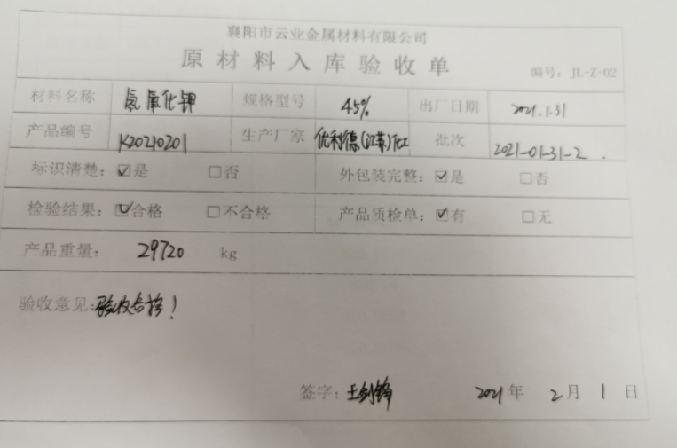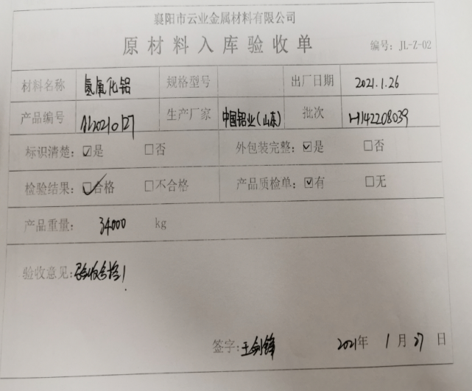  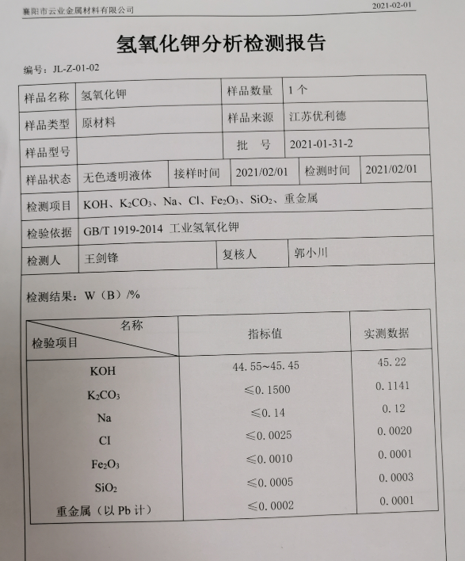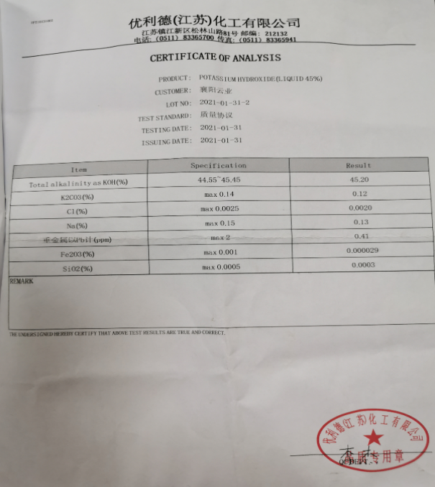  2）半成品检验  过程检验记录（锡焊料）/2020.6.20：  项 目 技术要求 实测情况 检验结论  融化配料 物料按生产要求称好，误差不超过1% 物料含量在误差范围内 合格  融化成型 融化温度380℃±2℃ 380℃ 合格  挤压成丝 料筒温度70-80℃速率 4-5min/一条锡棒 料筒温度75℃5min/锡棒 合格  拉细 电机速率 60转/min 电机速率 60转/min 合格  绕线 每卷重量1kg±50g 1.02kg 合格  包装 20kg±0.5kg 20.05kg 合格  另抽——过程检验记录(钎剂)/2020.7.2  项 目 技术要求 实测情况 检验结论  溶解 Ph值 3.0±0.5反应温度≤120反应时间30nim 符合工艺要求  烘干 烘干温度 190℃ 烘干时间 10h 烘干温度 190℃ 烘干时间 10h 符合工艺要求  粉碎 主电机频率 23Hz 主电机频率 23Hz 符合工艺要求  检验 化学成分 、水分、粒度、熔点  包装 重量 25kg±0.3 25.2kg 符合要求  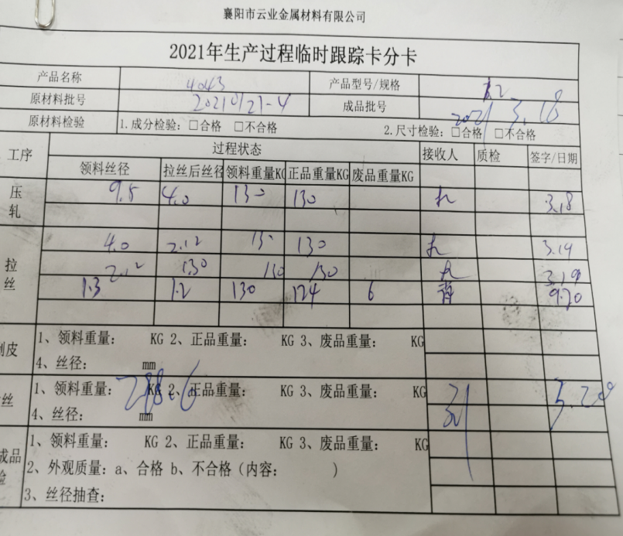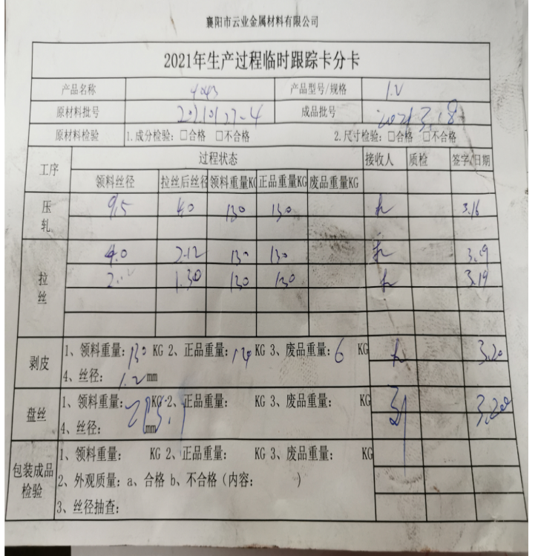  3）成品检验，执行标准：按合同要求和相关标准要求编制的产品检验规程进行出厂检验。  ——铝钎剂，型号HJ-2305 批号 20200426 数量27箱  项目 标准要求 实测值  产品外观 白色 合格  化学成分 K (%) 28.00~31.00 30.63  Al（%） 16.00~18.00 17.52  F(%) 49.00~53.00 51.67  Fe（%） ≤0.03 0.02  Ca（%） ≤0.10 0.07  Na（%） ≤0.30 0.26  物理性能 熔点（℃） 560-572 568.8  粒度（D50）（μm） 10±2 9.55  水分（%） ≤2.5 1.84  包装 外包装 纸箱或纸桶 纸桶  内包装 PE大袋 PE大袋  检验：王剑锋 复核：郭小川 2020.4.27  ——锡铅焊料，型号Sn20 批号20200522 数量1000kg  项目 标准要求 实测值  化学测试结果 Sn (%) 19．50~20.50 合格  Pb（%） 余量 合格  Sb(%) 1．50~2.00 合格  RoHS检测 按欧盟标准 符合  物理检测结果 项目 标准要求 实测值  润湿面积 >120 合格  填缝长度 >100 合格  三秒润湿力 >160 合格  接头抗剪强度 >30 合格  熔化温度（tm）℃ 178~225 合格  包装 外包装：纸箱  检验：王剑锋 复核：郭小川 2020.5.23  另提供，抽焊丝检测报告，符合要求。  暂无授权人员批准或顾客批准放行产品和交付服务的情况。
不合格输出的控制 | 8.7 | 编制《不合格品控制程序》，明确不合格品发生时的处置权限。  在采购时发现不合格退货处理，生产过程和出厂检验发现的不合格在的“不良品统计”中记录结果  对不合格品统计；制定纠正预防措施。  抽查2019年12月20日一份不合格品处置报告单，不合格产品名称：铝钎剂/HJ--2305；不合格描述：产品混杂有机器内壁焊渣；原因分析：由于操作员操作技术不熟练，主要责任心不强导致产品不合格。  检查人：谢花 日期：2020.4.15  处置意见：报废处理 负责人：袁必涛 日期：2020.4.16
不符合和纠正措施 | 10.2 | 制定了《不合格品输出控制程序》，内容基本符合标准要求。  对日常工作检查，管理评审，内审，其他考评，发现的不符合及时采取纠正，防止事态发展，进行原因分析，采取必要的纠正预防措施，防止事件的发生、再发生。  对管理评审、内审提出的不符合及改进要求，进行原因分析，制定了具体措施，目前已实施完成。

管理体系审核记录表

过程与活动、  抽样计划 | 涉及  条款 | 受审核部门：生产部 主管领导：黄德涛 | 判定
过程与活动、  抽样计划 | 涉及  条款 | 审核员：李京田 黄德涛 审核时间：2021.4.3 | 判定
过程与活动、  抽样计划 | 涉及  条款 | 审核条款：5.3/6.2/7.1.3/7.1.4/8.5.1/8.5.2/8.5.4/8.5.6 | 判定
组织的岗位、职责权限 | 5.3 | 部门负责人：黄德涛  询问其职责权限：负责生产设备的维修和保养，工作环境的管理；负责生产计划的组织实施；负责对生产过程进行控制；负责采购过程的控制。  职责明确，回答基本完整。
质量目标 | 6.2 | 部门质量目标： 考核情况（2021.2）  生产计划完成率≥98% 100%  成品一次提交检验合格率≥98% 100%  目标实现。考核人：黄德涛
基础设施 | 7.1.3 | 查《设备管理台帐》，主要生产设备有节能鼓风烘干箱、气流漩涡微粉机、电热热风循环烘箱、过滤机、刚衬四氟反应釜、四氟冷凝器、搅拌机、挤压机、拉丝机、盘丝机、旋转闪蒸干燥机、马弗炉等。均可满足生产需要。  现场查看，生产检测设备完好，维护保养基本得当，能够满足生产符合要求产品的需要。  抽生产设备保养、检修情况：提供搅拌机、挤压机、拉丝机等设备“维护保养记录”，其显示了设备名称、保养项目、保养时间、责任人等。  制定有“设备年度检修计划”，内容有设备名称、检修时间、检修内容、检修人，提供了设备检修记录。  记录清晰，写明了维修内容、维修人等内容，满足策划要求。  无特种设备。
运行环境 | 7.1.4 | 公司车间占地面积近3000平米，2条生产线。  车间宽敞明亮，干净整洁，通道畅通。  车间内各种规格、型号产品摆放整齐，工序间工位器具设置较合理。  车间有消防栓10个，并在有效期内。  车间工人在工作前及工作结束后能够及时清理环境及设备。  工人每日工作前，仔细检查设备防护情况。  工作环境得到良好的控制。
生产和服务提供的控制 | 8.5.1 | 编制《生产和服务提供控制程序》，对生产过程进行控制  a) 获得规定以下内容的文件化信息：  1） 生产的产品、提供的服务或执行的活动的特征：  ①与组织的产品及服务有关的法律法规：产品质量法、合同法、计量法、消费者权益保护法、环境保护法等；  ②编制了《月份生产作业计划》《产品和服务的要求评审表》《过程确认表》《原材料检验规范》、《过程检验规范》、《成品检验规范》、《设备管理制度》等多个工艺文件和二十余种记录。  2）要达到的结果：生产的产品能够符合国家、行业标准及客户要求，满足相关法律法规要求及产品使用性能/功能要求及售后服务承诺。  b) 获得和使用适宜的监视和测量资源：  提供的主要监视和测量设备：水分测定仪、电子天平、电子秤、熔点测定仪、粘度计等。从数量、品种上能够满足产品检查需要。  c) 在适当阶段进行监视和测量，以验证过程或输出的控制及产品和服务的接收准则已得到满足；  查过程控制  ——锡焊料  配料，要求：物料按配比单称好，误差不超过1% ，查看符合要求。  融化，要求：融化温度380℃±2℃，询问实际380℃，符合要求。  挤压成丝，要求：料筒温度70-80℃速率 4-5min，询问75℃5min，符合要求  拉细，要求：电机速率60转/min，符合要求  绕线，要求：每卷重量1kg±50g，符合要求  ——钎剂  溶解，要求：Ph值 3.0±0.5，反应温度≤120，反应时间30nim，符合工艺要求  烘干，要求：烘干温度190℃，烘干时间10h，符合工艺要求  粉碎，要求：主电机频率 23Hz，符合工艺要求  d) 使用适宜的设备和过程环境；  主要生产设备：节能鼓风烘干箱、气流漩涡微粉机、电热热风循环烘箱、过滤机、刚衬四氟反应釜、四氟冷凝器、搅拌机、挤压机、拉丝机、盘丝机、旋转闪蒸干燥机、马弗炉等，可满足生产需要。设备精度保证，维修及时，有设备日常保养记录.  过程环境：详见 7.1.4 审核记录  e）指派胜任的人员，包括所要求的资格；  f) 各过程产品均可通过后续的监视或测量加以验证，故无需确认过程。  g) 实施防止人为错误的措施：体系文件中明确规定了不合格品控制要求：包括原材料的不合格品，生产加工中的不合格品均不准转序，必须按照相关文件、制度执行。  原材料进货检验均有检验员签字后方可放行；  生产过程的控制由各自工序检验合格后，方可放行；  成品的检验必须经主管质量负责人确认签字后方可交付。  对不影响使用功能的产品必须经总经理授权后，方可放行。  h) 实施产品和服务的放行、交付和交付后的活动：  查产品交付：根据合同要求进行产品交付。  查交付后的活动：产品交付后的活动直接由业务部负责改进落实。
标识和可追溯性 | 8.5.2 | 查看库房，产品标识：原料采用“物料标识卡”进行标识，卡上注明“名称”“进厂日期”“规格”“数量”等内容。  材料外包装上加贴标志，检验合格证.  状态标识：合格 不合格 原料 半成品 成品  查原料库，库房划分了不同材料区，分区明显，各种物料摆放整齐，标识清晰。  查产品标志、产品质量证明书等相关内容：成品包装印有产品名称、规格型号、生产日期、批号等标识.  追溯性：根据产品标签——生产日期、批号——员工编号——个人，可满足追溯要求。
产品防护 | 8.5.4 | 该公司产品无特殊防护要求，产品在搬运过程中采取机械和人工搬运，避免磕碰。成品一般用专用纸箱纸筒包装，码放整齐，分门别类存放于成品库内。  贮存环境：贮存材料、成品的仓库清洁，干燥，防护措施得当，满足要求。有专门的库管员进行保管，出入库登记手续齐全，管理比较规范。  有消防器材——灭火器，能够有效的对产品进行防护措施。
变更的控制 | 8.5.6 | 查变更的控制：  经与生产部门沟通，销售合同评审后，按合同要求进行生产并交付，如发现标的物与顾客要求不一致的，与客户商量，重新签订合同，交货期延期的，与顾客商量，得到顾客确认后，再及时发货，并对延期的原因进行分析，避免下次再发生，经了解，目前没有发生对生产和服务提供的更改的情况。

管理体系审核记录表

过程与活动、  抽样计划 | 涉及  条款 | 受审核部门：业务部 主管领导：刘猛 | 判定
过程与活动、  抽样计划 | 涉及  条款 | 审核员：李京田 黄德涛 审核时间：2021.4.3 | 判定
过程与活动、  抽样计划 | 涉及  条款 | 审核条款：5.3/6.2/8.2/8.4/8.5.3/8.5.5/9.1.2 | 判定
组织的岗位、职责权限 | 5.3 | 部门负责人：刘猛  询问其职责权限：负责销售合同的签定及与合同和顾客有关的外部联系。负责进行市场调查与顾客满意度的调查销售管理工作。职责明确，回答基本完整。
质量目标 | 6.2 | 部门质量目标： 考核情况（2021.6）  采购产品及时到货率≥98%； 100%  顾客满意度调查≥92分。 97.5  目标实现。统计：刘猛
顾客沟通 | 8.2.1 | 公司通过走访、电话、邮件等方式与顾客交流，主要进行以下沟通：  1、在产品交付中向顾客提供保证产品品质的有关信息。  2、接受顾客问询、询价、合同的处理。  3、根据合同要求进行有关的事宜，对顾客的投诉或意见进行及时处理和答复。到目前为止未发生顾客不满意及投诉现象。
与产品有关要求的确定 | 8.2.2 | 查公司产品销售合同  ——合同签订日期为 2020年6月10日  供方：襄阳市云业金属材料有限公司  需方：东风马勒热系统有限公司  产品：铝钎剂  型号、价格、数量：详见合同书  技术要求：按照国家、行业标准和合同要求  交货时间：2020年6月23日  ——合同签订日期：2020年4月16日  供方：襄阳市云业金属材料有限公司  需方：江西新电汽车空调系统有限公司  产品：锡焊料  型号、价格、数量：详见合同书  技术要求：按照国家、行业标准和合同要求  交货时间：2020年4月30日  合同写明了双方的责任和要求及义务。
产品有关要求的评审及变更 | 8.2.3  8.2.4 | 查合同的评审记录，提供《合同、订单评审表》  评审日期：2020年6月8日及 2020年4月13日评审。评审在合同签订之前进行。符合要求。  评审内容包括交货期限、质量要求、交付要求、法规要求、工艺要求 5 项。评审结果：全部通过。  公司目前暂无合同更改情况。 | Y
外部提供的过程、产品和服务的控制 | 8.4 | 编制了《采购和供方评定控制程序》，明确了根据销售订单，编制《采购计划》。对采购计划中重要物资进行定期合格供方评价，内容包括：产品质量、交货期、价格及售后服务等内容。经由总经理确认后，纳入公司合格供方。  提供有《合格供方一览表》  合格供方名称 供应产品名称  浙江凯恒电子材料有限公司 氢氟酸  中国铝业股份有限公司山东分公司 氢氧化铝  优利德（江苏）化工有限公司 氢氧化钾  湖北金洋冶金股份有限公司 铅  云南锡业股份有限公司武汉分公司 锡  2020年2月11日对供方浙江凯恒电子材料有限公司的调查及评价。评价内容：企业资质、供货能力、产品质量、交货期、价格等；符合要求。  2020年2月11日对供方中国铝业山东分公司的调查及评价。评价内容：企业资质、供货能力、产品质量、交货期、价格等；符合要求。  另抽产品运输外包方，未提供对其进行评价的证据。  抽 2020年4月9日采购计划  物品名称 数量 采购厂家  氢氟酸 3000kg 江西天晟化工有限公司 | N
顾客或外部供方财产 | 8.5.3 | 该公司顾客财产主要为顾客个人信息等，由业务部做好个人信息保密工作。  查见《客户信息登记表》，内容包括：客户名称、产品、联系人、联系方式、负责人、备注。
交付后活动 | 8.5.5 | 查产品交付情况：产品交付至客户处通过物流服务企业，客户签收，公司通过电话跟踪沟通及定期拜访、客户满意度调查等方式确认交付及交付后服务的满意程度。经查符合要求。
顾客满意度 | 9.1.2 | 公司通过电话，走访等形式，接受顾客反馈，了解顾客顾客满意度信息，发放调查表对顾客满意度进行定量测量。  提供“顾客满意度调查表”，调查主要内容：产品质量、交货期、（服务）改善及其效果等方面的满意程度等，各项得分求平均值得最终结果。对5个顾客进行了满意度调查。提供顾客满意调查分析。顾客满意度97.5分。  该结果已提交管理评审。

说明：不符合标注N

